SAISON 1996 / 1997
L'association est née en juin 1999. Depuis cette date les vétérans du foot Saint-Rémois ont pris leur autonomie et se sont séparés de l'ASSR ( l'Amicale Sportive Saint-Rémoise) pour se consacrer exclusivement à la pratique du football loisirs vétérans.
Les footballeurs se rencontrent en match amical les vendredis soirs de septembre à décembre et de mai à juin. C'est l'occasion pour les amoureux du ballon rond de se retrouver dans une ambiance sympathique.
Pour venir rejoindre l'association, il faut être âgé d'au moins 35 ans et aimer partager des moments de convivialité après un match de football amical.

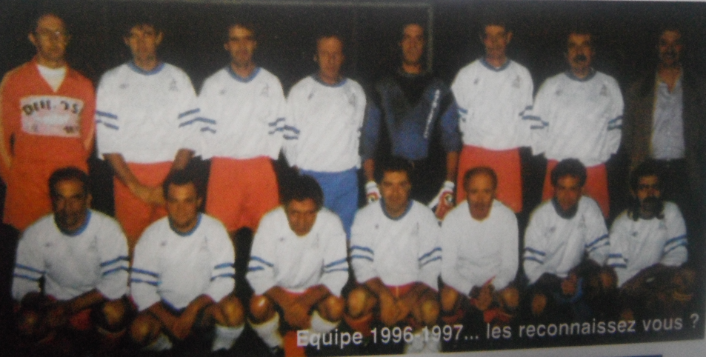

SAISON 1999 / 2000 SAISON 2011 / 2012

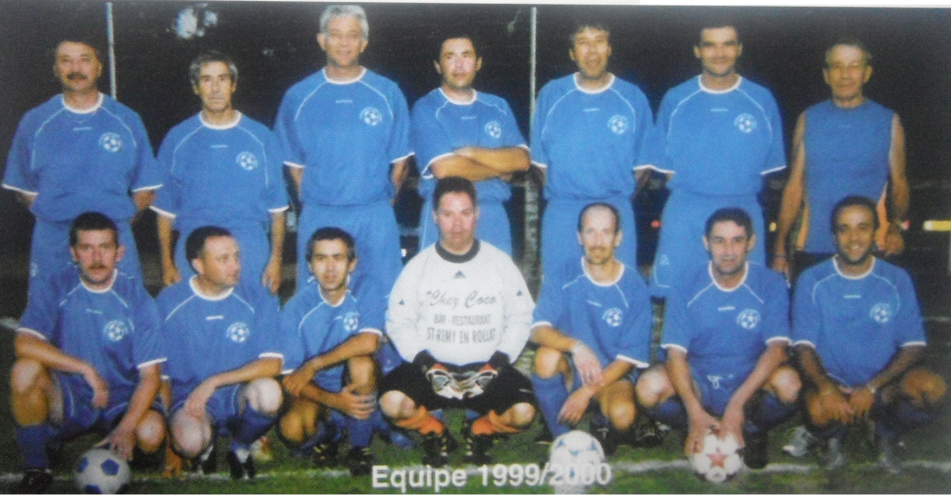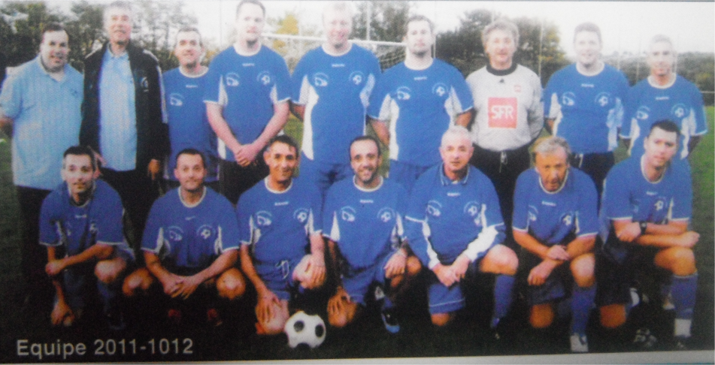

Les vétérans du foot Saint-Rémois organisent chaque année un tournoi de football en début d'été en mémoire de deux camarades trop tôt disparus . Les matchs se déroulent sur un samedi après midi. Cette journée se ponctue par la remise des coupes. Après tous le monde se retrouve autours d'un diner champêtre au stade de Saint- Rémy- En -Rollat .

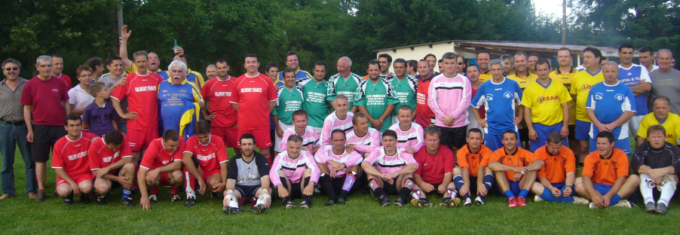
CALENDRIER DES MATCHS 2012

13 avril : SAINT -REMY contre LE VERNET
27 avril : SAINT- REMY contre RC VICHY
04 mai : SAINT- REMY contre CREUZIER -LE-NEUF
25 mai : TARGET contre SAINT- REMY
01 juin : TOURNOI à SAINT- PRIX
09 juin : TOURNOI à VICHY
22 juin : BRANSAT contre SAINT- REMY
29 juin : SAINT-REMY contre VETERANS HOPITAL
07 juillet : TOURNOI à SAINT- REMY
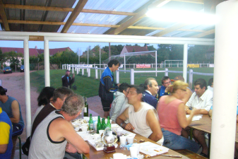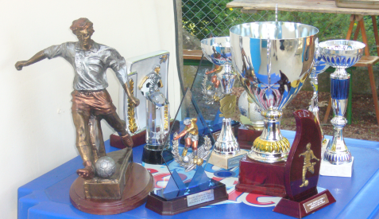
RENSEIGNEMENTS, CONTACTEZ :
Jacky BERNARD : 04 70 97 59 57
Antonio LOMBARDI : 04 70 41 97 65

